Муниципальное дошкольное образовательное учреждение
Детский сад № 3 «Ивушка» ЯМР

Сценарий зимнего спортивного праздника на улице
для детей дошкольного возраста 2-7 лет.
«Зимние забавы со Снеговиком»

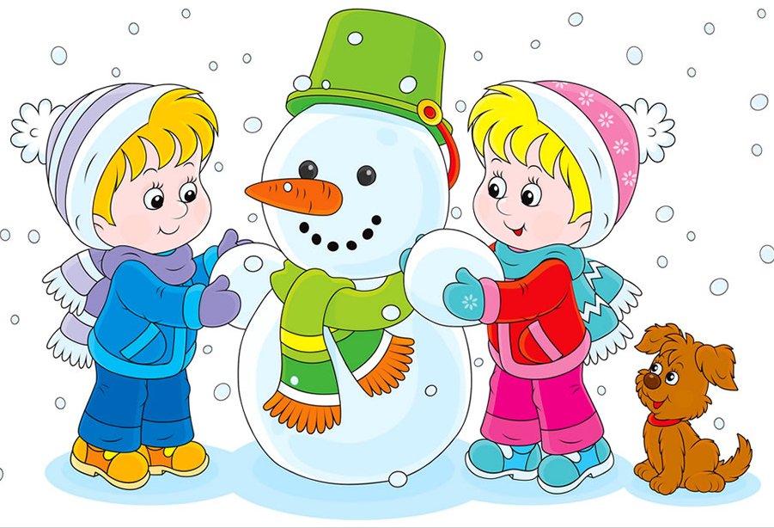

Дата проведения:27.01.2022г

Подготовила и провела:
инструктор Ф.К.,
Колесникова В.А.,
Муз. руководитель
Бодрова О.В.

Ивняки, 2022

Сценарий зимнего спортивного праздника на улице
«Зимние забавы со Снеговиком»
Цель: приобщение детей к здоровому образу жизни посредством активизации двигательной деятельности.
Задачи: обобщить знания детей о зиме, как о времени года; развивать внимание, ловкость, меткость, выносливость, быстроту, умение действовать по сигналу; воспитывать доброжелательность, интерес к зимним забавам.
Оборудование: 4 ориентира, мешочки, канат, «снежки», 2 ватрушки, угощения для детей. Музыкальное сопровождение.
Герои: Снеговик - учитель-психолог Новикова Ю.А.
Ход праздника:
Звучит русская народная плясовая мелодия. Дети собираются на площадке.

Ход праздника:

Инструктор по фк: Здравствуйте, детишки! Девчонки и мальчишки! Сегодня собрались команды самых ловких, сообразительных и умных ребят. А зачем мы здесь собрались? (ответы детей).
Сейчас у нас любимое время года – зима!
Над землею закружила
Вновь зима свой хоровод!
Пусть здоровье, радость, силу
Зимний спорт нам принесет.
Все мы скажем: « нет!» простуде,
Нам морозы нипочем.
Мы дружить с коньками будем,
С клюшкой шайбой и мячом.

Ребята, я сейчас вам загадку загадаю:

Кто раскрасил белой краской
Все дороги и дома,
Это к нам пришла? (зима)

Дети: Зима.
Инструктор по фк: Да, пришла к нам красавица-зима, и все вокруг изменилось. Дни стали короче. Редко светит солнышко.
Эй, девчонки и мальчишки,
Озорные шалунишки,
Вас веселье ждет,
А кто веселье начнет,
Догадайся, народ!
(Загадывает загадку)
С метелкой, в шляпе из ведра –
Директор зимнего двора. (Снеговик)
На площадке появляется Снеговик.
Снеговик:
Здрасьте, здрасьте! Вот и я!
Заждались, вижу, меня.
Снеговик я, снеговик!
С детства к холоду привык.
Я надел кастрюлю ловко.
Из углей мои глаза.
Нос мой – красная морковка –
Моя гордость и краса!
Дети здороваются со снеговиком
Инструктор по фк: Мы со снеговиком приготовили для вас весёлые забавы!
Снеговик: А вы зиму любите? А мороза не боитесь?
(ответы детей). А я сейчас и проверю!

Снеговик: Все скорее в круг вставайте и за мною повторяйте!

Разминка «Мы погреемся немножко» (младший возраст)
«Снег руками нагребаем» (старший возраст)

Младший возраст:

Мы погреемся немножко,
И захлопаем в ладошки,
Хлоп-хлоп-хлоп - хлоп- хлоп.
Хлоп- хлоп- хлоп- хлоп- хлоп.
Ноги тоже мы погреем,
Мы затопаем скорее,
Топ- топ – топ- топ- топ- топ,
Топ- топ- топ- топ- топ- топ.
Рукавицы мы наденем,
Не боимся мы метели,
Да- да- да- да- да- да,
Да – да- да- да- да- да.
Мы с морозом подружились,
Как снежинки закружились,
Так- так- так- так- так,
Так- так- так- так- так.

Старший возраст
Повторяют движения по словам в песне «Лепим ком большой»

Инструктор по фк: Согрелись? Ребята, а вы любите играть? (ответы детей) Мы сегодня с вами поиграем, потренируемся, посмотрим, кто самый ловкий да сильный, удалый да смелый.

Младший возраст:

Подвижная игра «Ловишка» (Снеговик стоит в центре круга, дети к нему подходят, хлопая в ладоши говорят: «Раз, два, три. Ну, скорее нас лови!» и убегают, снеговик ловит.)

Снеговик: отгадайте загадку друзья:
Круглый снежный колобок,
Называется… (Снежок)

Снеговик: А теперь давайте поиграем в игру «Перекинь снежок»
(Дети перекидывают снежки друг другу)

Старший возраст:

Дети делятся на 2 команды и занимают места на старте.

Инструктор по ФК: Перед началом праздника разрешите напомнить вам о технике безопасности на снегу и льду: не толкать друг друга, не ставить подножки, уважать соперника.
Дети, представьте свои команды.
Представление команд

Командные эстафеты.
Эстафета «Весёлые пингвины»
(зажать мешочек между ног, нужно обежать кеглю и передать мешочек следующему).
Эстафета «Пройди под канатом»
(воспитатели держат канат в горизонтальном положении так, чтобы дети прошли в полный рост под ним - ребята проходят друг за другом; затем расстояние между канатом и полом уменьшается, дети проходят гуськом; расстояние уменьшается, дети по - пластунски проползают друг за другом).

Эстафета «Силачи» (перетягивание каната).

Снеговик:
А скажите мне, ребятки,
Любите ли вы загадки?
Дети: Да!
Снеговик:
У меня загадки зимние,
Не простые – спортивные.
Слушайте загадку,
Отвечайте без оглядки:
Круглый снежный колобок,
Называется… (Снежок)

Загадка эта нелегка:
Пишусь всегда через два «К»,
И мяч, и шайбу клюшкой бей,
А называюсь я … (хоккей)
Два коня у меня, два коня.
По воде они возят меня.
А вода тверда, словно каменная! (Коньки)

Спортсмены лишь лучшие
На пьедестале,
Вручают торжественно
Всем им … (медали)

Снеговик: А теперь давайте поиграем в игру «Перекинь снежок»

(Перекидывают снежки пока играет музыка, как только музыка закончилась, считаем у какой стороне меньше снежков, тот и выиграл)

Инструктор по ФК:
Тащим их на горку,
Чтоб устроить гонку. (Санки)

«Санные гонки»
Участник с ватрушкой везет другого участника до фишки и возвращается, передает ватрушку следующему игроку. Побеждает команда, которая раньше закончит эстафету.

Снеговик: А какая ж из команд самая сильная?
Ну, ребята, подтянись!
Друг за дружкой становись!
Раз, два — взяли!..

Сюрпризный момент

Инструктор по ФК: Ребята, вы такие молодцы! Справились со всеми заданиями, проявили ловкость, быстроту и выносливость. Хочу вас угостить съедобными снежками.
Инструктор по ФК: А разве бывают съедобные снежки? Ребята, скажите, можно есть снег? А почему?
Снеговик: Правильно, снег есть нельзя. А ну-ка помогите мне. Слепите каждый по снежку.
Если снег липкий, дети лепят снежки и складывают их в обруч. Если снег рассыпчатый, можно использовать «снежки» сделанные из ваты. Снеговик колдует, накрывает снежки покрывалом белого цвета, внутри подшит пакет с зефиром, приговаривает:
Белый снег пушистый,
В сладкий превратись ты.
Повторяет несколько раз. Достаёт пакет с зефиром, раздает угощения.

Звучит музыка, дети встают на места, исполняют танец.

«Потолок ледяной»

Снеговик: Ну, а мне с вами пора прощаться, в путь дорогу отправляться. Знайте: в следующем году, я обязательно приду. До свидания, друзья!\
Дети: До свидания, снеговик! Приходи к нам в гости еще! (Снеговик уходит).
Инструктор по ФК: Вот и подошел наш праздник к концу, до новых встреч ребята!

